Youtube video

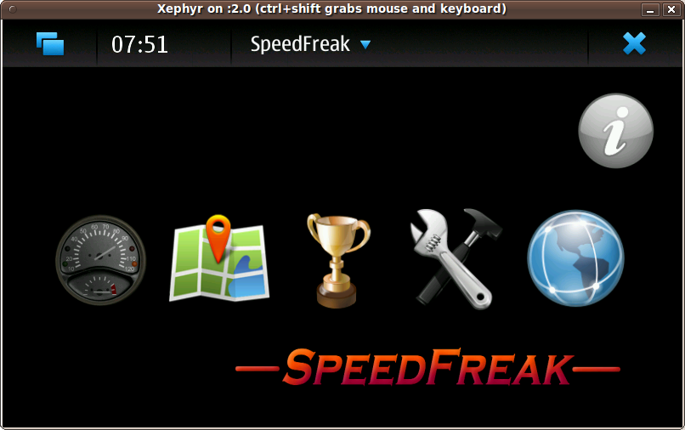
Speed Freak is an application for measuring your car's performance. With Speed Freak you can e.g. measure how fast your car accelerates to 40 km/h.
You can also upload your records to an online server for all the world to see and browse server top lists!
Speed Freak also includes a GPS tracking feature to track a custom route. When used in a level road and with fairly short measurements time span, the application provides reasonably accurate results for acceleration.

Acceleration button
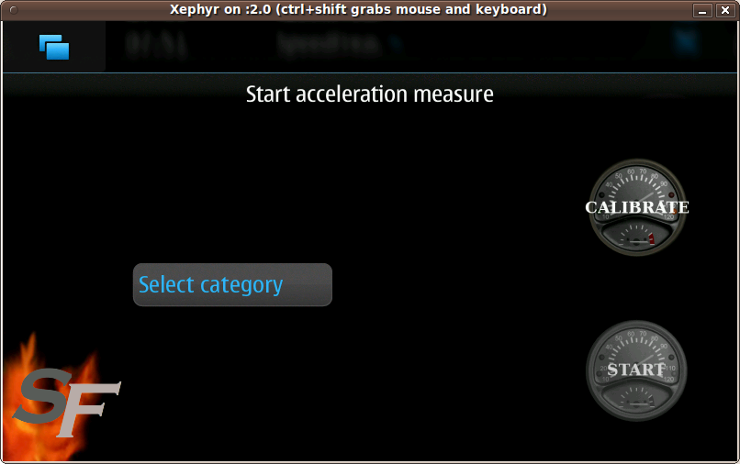
Calibration: Prior measuring your car's performance, you must calibrate the device! This calibration will be quite fast, but must be done everytime you open the application. To calibrate the device, please mount the device securely e.g. to your cars dashboard. The device must be oriented so that the camera side is of the application is pointing towards your driving direction. If you don't change the orientation of the device, you do not need to calibrate the device again until you restart the application.
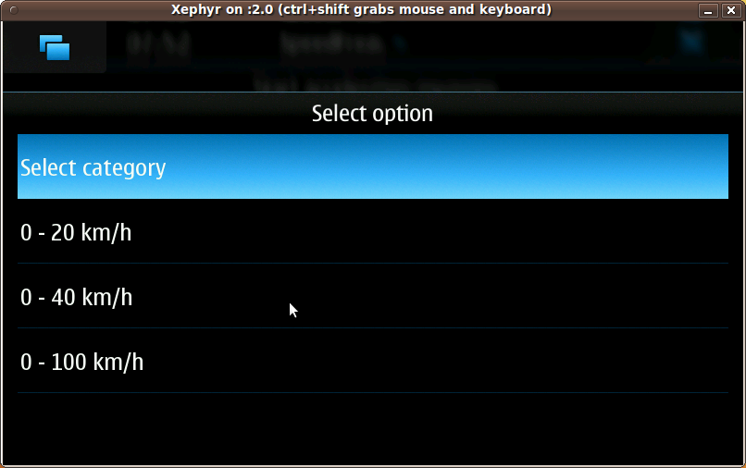
Select category
0-20, 0-40 or 0-100 km/h

Start
Mittaus käynnistyy kun lähdet liikkeelle
Saavutettuasi tavoite nopeuden sinulle avutuu näkymä kiihdytyksesi tuloksesta.

Voit lähettää tuloksesi serverille tai ottaa uuden kiihdytyksen.

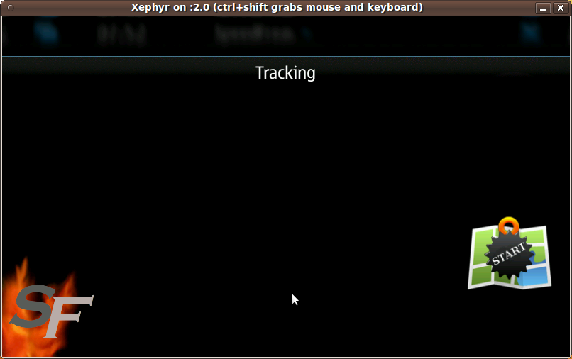
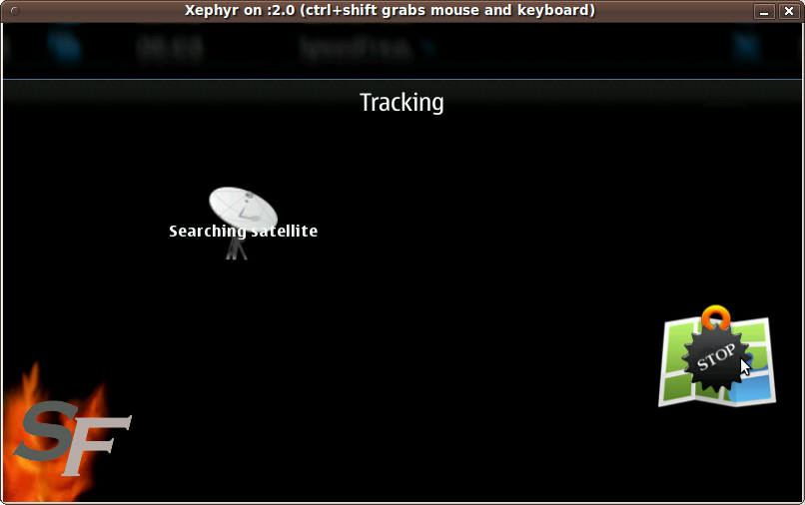
Route button
Route-näkymässä voit tallentaa ajamasi reitin koordinaatit ja tarkastella reittiä tai lähettää koordinaatit palvelimelle.

Paina start näppäintä ja laite alkaa etsimään GPS satelliittejä. (Haun aikana satelliittin kuva vilkkuu)
Kun kuva ei vilku ja näkyviin tulee kartan kuva on laite valmiina tallentamaan reitin.
Ajettuasi reitin paina stop painiketta ja sinulle avautuu reittisi tarkastelunäkymä. Näet alkupisteen ja loppupisteen ja huippunopeutesi reitillä.
Voit lähettää suorituksesi palvelimelle tai ottaa uuden kierroksen.

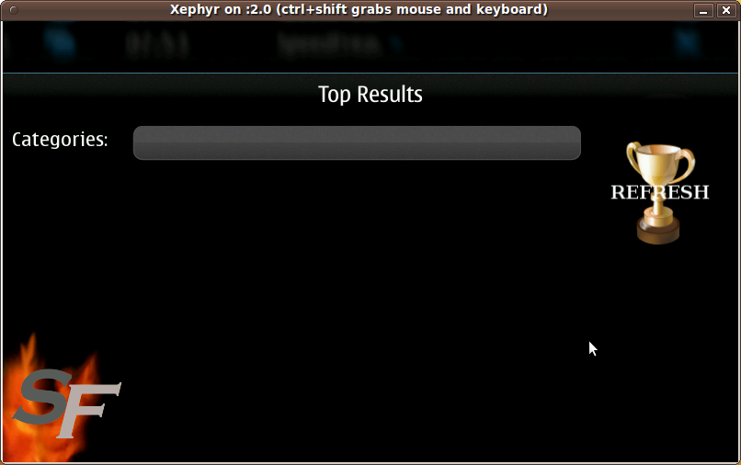
Trophy button
Trophy-näkymässä voit tarkastella palvelimella olevia kiihdytystuloksia. Paina refresh painiketta ja saat näkyviin palvelimella olevat kiihdytyskategoriat.
ComboBoxista painamalla voit vaihtaa kategoriaa.
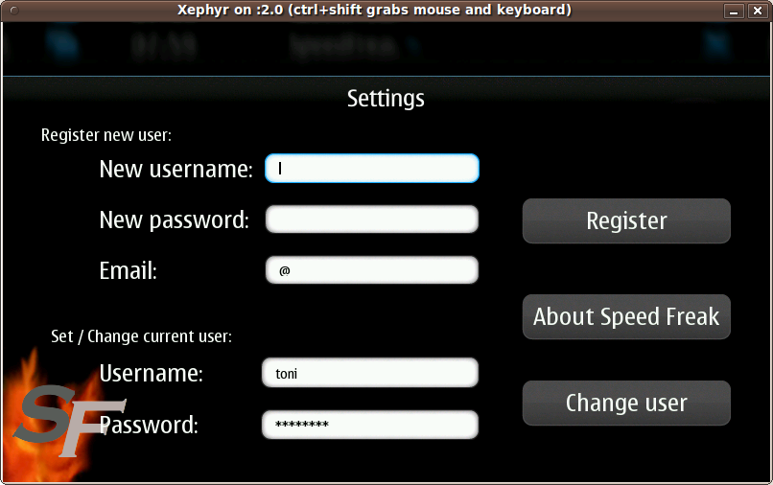
Settings button
Settings-näkymässä voit rekisteröityä ohjelman käyttäjäksi tai vaihtaa käytettävää käyttäjätunnusta. Vain rekisteröitymällä voit lähettää tuloksesi palvelimelle.

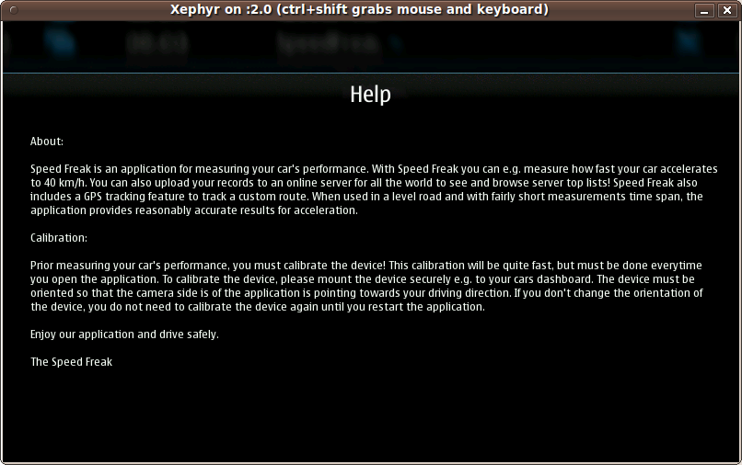
Enjoy our application and drive safely.
Speed Freak team:
Kai Rasilainen
Artem Daniliants
Tiina Kivilinna-Korhola
Janne Änäkkälä
Rikhard Kuutti
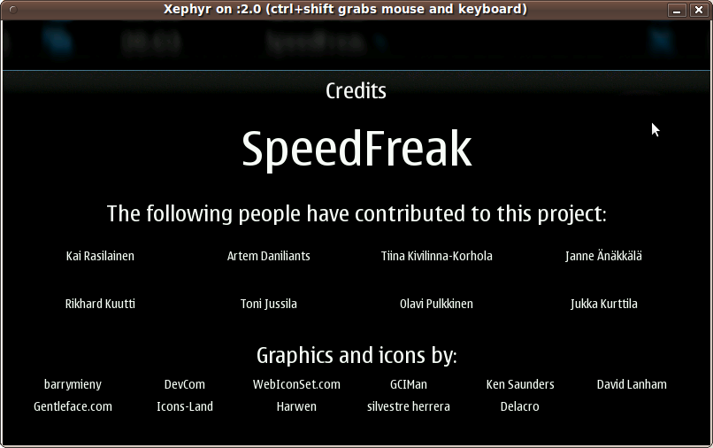
Toni Jussila
Olavi Pulkkinen
Jukka Kurttila

